SISTEMA DE DETECCIÓN DE CAÍDAS Y MONITOREO BIOMÉDICO PARA ADULTOS MAYORES

INTRODUCCIÓN Y JUSTIFICACIÓN
El presente proyecto propone el desarrollo de un sistema inteligente para el cuidado, detección temprana de caídas y monitoreo biomédico de adultos mayores, estructurado mediante un dispositivo portátil de uso en la muñeca vinculado a un servidor local ubicado en cada domicilio. Este servidor intermedio procesa y cruza variables físicas y biométricas en tiempo real (como aceleración, presión barométrica, ritmo cardíaco y temperatura corporal), lo que permite filtrar falsos positivos de manera local antes de emitir una alerta automatizada hacia una estación central de monitoreo ubicada en un centro barrial.
Los dispositivos de detección de caídas tradicionales suelen presentar limitaciones operativas significativas que reducen su eficacia:
- Alto índice de falsos positivos: Se basan exclusivamente en un único sensor de acelerometría, interpretando a menudo movimientos cotidianos bruscos como caídas reales, lo que genera falsas alarmas y congestiona los canales de atención.
- Vulnerabilidad de conectividad y privacidad: Muchos sistemas dependen de nubes masivas y conexiones externas inestables, comprometiendo la privacidad de los datos y volviéndose inoperantes ante fallas en la red.
Nuestra propuesta resuelve estas deficiencias a través de una estrategia de fusión de datos multicriterio ejecutada localmente en el servidor de la casa del paciente, garantizando autonomía, privacidad y resiliencia ante cortes de internet. Asimismo, al integrar un dispositivo portátil basado en la placa ESP32-S3-LCD-1.47B (aprovechando su giroscopio integrado, pantalla LCD y pulsador nativo) junto con barómetro, sensor de pulso y temperatura por contacto, se logra una solución compacta, ergonómica y altamente precisa para la detección y gestión automatizada de emergencias en entornos comunitarios.

ARQUITECTURA DEL SISTEMA
La arquitectura del sistema está diseñada bajo un modelo descentralizado, priorizando la privacidad local de los datos sensibles, la autonomía ante interrupciones de la conectividad y la eficiencia energética del dispositivo portátil. La estructura se compone de tres niveles interconectados:
Nivel de Campo (Dispositivo Portátil)
- Componente principal: Placa ESP32-S3-LCD-1.47B, que integra microprocesador de doble núcleo, PSRAM, pantalla LCD a color y el sensor de movimiento (giroscopio y acelerómetro QMI8658).
- Sensores complementarios: Barómetro BMP280, sensor de pulso y SpO2 MAX30102, sensor de temperatura corporal por contacto MAX30205 y micrófono digital I2S.
- Funciones: Mide de forma continua y local las variables físicas y biométricas del usuario. Ejecuta una interfaz gráfica interactiva (con LVGL) para la visualización de la hora, recordatorios de medicación y alarmas, y utiliza el motor de vibración junto al pulsador nativo para las alertas locales.
- Comunicación: En lugar de realizar costosas conexiones de largo alcance que agotarían su batería, el reloj se comunica de manera inalámbrica y de corto alcance exclusivamente con el hogar mediante Bluetooth Low Energy (BLE).
Nivel Intermedio (Servidor Local)
- Componente principal: Una Raspberry Pi Model 4B (1GB de RAM) ubicada físicamente en el domicilio del paciente, conectada de manera permanente a la red eléctrica y a internet del hogar.
- Comunicaciones: Conectividad Bluetooth Low Energy (BLE) para la recepción continua de datos y envío de órdenes al reloj portátil, y conexión de red local/internet mediante Wi-Fi o Ethernet para la transmisión de alertas consolidadas hacia la estación central.
- Funciones:
  - Ejecuta el motor de reglas local y la estrategia de fusión de datos multicriterio para filtrar falsos positivos de caídas.
  - Almacena y gestiona de forma centralizada la configuración del usuario, perfiles de salud y el planificador de recordatorios de medicamentos.
  - Procesa en segundo plano los flujos de datos nocturnos para el monitoreo pasivo de la calidad de sueño.
  - Vigila de manera pasiva el estado operativo del reloj (porcentaje de batería, intensidad de señal BLE y proximidad/modo ausente).
  - Mantiene un historial local seguro de constantes vitales, métricas de descanso y registros de cumplimiento de tratamientos.
Nivel Central (Estación de Monitoreo)
- Componente principal: Un panel de control web alojado y adaptado para el personal de guardia en la salita o centro de salud del barrio.
- Comunicación: Los servidores locales de los distintos domicilios transmiten las alertas confirmadas hacia la estación central mediante protocolos seguros a través de la red de internet fija o enlaces de radiofrecuencia complementarios.
- Funciones: La interfaz presenta un panel visual en tiempo real (organizado mediante indicadores de estado) que detalla la ubicación exacta del domicilio, los datos de contacto y los registros biométricos previos a la emergencia. Incluye herramientas de registro operativo para asegurar la trazabilidad y la respuesta inmediata del equipo de asistencia.

FUNCIONALIDAD DEL SISTEMA
El funcionamiento íntegro se articula como un ciclo continuo de monitoreo en tiempo real, procesamiento local y respuesta automatizada que opera de manera autónoma en tres niveles integrados:
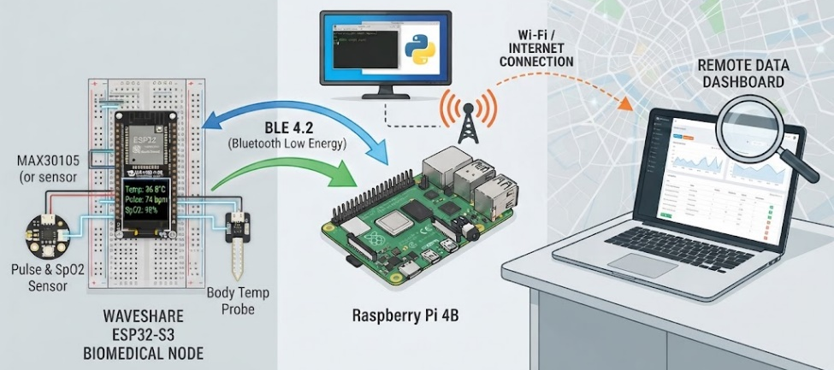
3.
2.
1.
- Captura y Transmisión Continua en Campo: El usuario lleva puesto el dispositivo portátil (reloj inteligente), el cual registra de forma permanente y pasiva los datos de su entorno y de su cuerpo. Mediante sus sensores integrados y externos, el reloj mide constantemente la aceleración corporal, la presión barométrica, la frecuencia cardíaca, la saturación de oxígeno y la temperatura de la piel, enviando estos paquetes de telemetría de manera inalámbrica y de corto alcance (Bluetooth Low Energy) hacia el servidor local.
- Análisis, Filtrado y Gestión: La Raspberry Pi ubicada en el domicilio recibe los datos de manera continua. En situaciones cotidianas, el servidor procesa en segundo plano las métricas de movilidad (como el conteo de pasos), evalúa los patrones de descanso nocturno (calidad de sueño) y actualiza el planificador de recordatorios de medicamentos. Cuando los sensores del reloj detectan un evento anómalo (como una desaceleración brusca combinada con un cambio de altura), el servidor activa inmediatamente su motor de reglas y cruza los valores físicos con las constantes biométricas para evaluar si se trata de un falso positivo (por ejemplo, un movimiento cotidiano) o de una emergencia real, evitando alarmas innecesarias sin requerir conexión a internet externo.
- Respuesta Interactiva y Despacho de Alertas: Si se confirma un evento crítico de caída, o si el usuario presiona el botón físico de pánico o utiliza el gesto de doble toque, el reloj inicia de inmediato una alerta háptica (vibración) y visual con una cuenta regresiva en pantalla. Si el adulto mayor se encuentra bien, puede cancelar la cuenta regresiva manualmente con un toque. Si la cuenta llega a cero sin intervención, el servidor local consolida la emergencia y transmite una alerta definitiva por la red local hacia el panel de control de la estación central de monitoreo, permitiendo al personal de guardia coordinar la asistencia médica de manera oportuna y con total trazabilidad.
COMPONENTES DEL DISPOSITIVO PORTÁTIL
El dispositivo portátil constituye la interfaz física y sensorial directa con el adulto mayor. Se encuentra diseñado para ser ergonómico, de bajo consumo energético y altamente autónomo, operando en la muñeca del usuario como el nodo principal de captura de datos y retroalimentación visual.
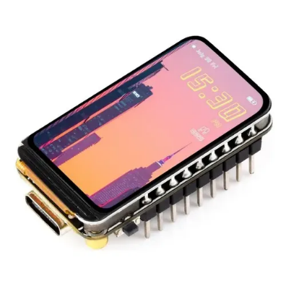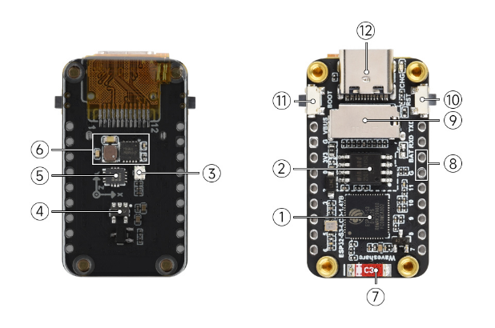
Especificaciones de Hardware
- Placa Central: ESP32-S3-LCD-1.47B (de Waveshare).
  - Microcontrolador: Xtensa de doble núcleo a 240 MHz (ESP32-S3R8).
  - Memoria: 16MB de Flash y 8MB de PSRAM (fundamental para el rendimiento fluido de interfaces gráficas pesadas).
  - Pantalla: Panel LCD IPS táctil a color de 1.47 pulgadas (resolución de 172x320 píxeles).
  - Conectividad: Wi-Fi 2.4 GHz y Bluetooth Low Energy (BLE).
- Sensores Nativos Integrados:
  - IMU (Acelerómetro y Giroscopio): Chip QMI8658 integrado de fábrica en la placa para la medición del movimiento corporal en 6 ejes.
- Sensores y Periféricos Externos (Conectados a los GPIOs):
  - Barómetro: BMP280, destinado a registrar cambios sutiles y bruscos de presión atmosférica para detectar variaciones de altura (caídas al suelo).
  - Pulso y Oxigenometría: MAX30102, sensor óptico para el monitoreo continuo de la frecuencia cardíaca y la saturación de oxígeno (SpO2) en la muñeca.
  - Temperatura Corporal: MAX30205, sensor médico digital de alta precisión para el contacto directo con la piel.
  - Audio: Micrófono digital I2S (INMP441) para la captura de patrones acústicos o comandos de voz de emergencia.
  - Actuador de Alerta: Micromotor de vibración háptica (controlado por PWM) para avisos táctiles discretos.
  - Energía: Batería LiPo recargable de 3.7V administrada por el circuito de carga integrado en la placa base.
Funcionalidades Especificas
El firmware del dispositivo portátil gestiona de manera simultánea tareas para cumplir con los siguientes propósitos:
- Interfaz Gráfica de Usuario (UI) y Visualización
- Diseño Interactivo con LVGL: Utiliza la librería gráfica LVGL para renderizar menús limpios, tipografías grandes y contrastadas (pensadas para adultos mayor) sobre la pantalla táctil de 1.47".
- Pantalla Principal: Muestra de forma permanente la hora actual, el estado de la batería, el indicador de conexión Bluetooth con el servidor hogareño y un resumen rápido de constantes vitales.
- Navegación: Permite al usuario presionar botones para consultar recordatorios, ver su estado o interactuar con el sistema.
- Detección Local de Movimiento y Eventos Críticos
- Lectura Continua de Aceleración y Giroscopio (QMI8658): Monitorea de manera pasiva los patrones cinemáticos del brazo. Ante una desaceleración extrema combinada con un cambio de ángulo abrupto, el reloj identifica un potencial evento de caída.
- Correlación Barométrica (BMP280): Evalúa simultáneamente la caída en la columna de aire (pérdida súbita de altura) para validar que el movimiento haya correspondido a un desplome vertical al suelo, evitando falsos positivos por movimientos horizontales bruscos.
- Botón de Pánico y Gestos de Emergencia
- Botón Nativo: Permite al usuario activar una alerta de auxilio de manera manual e inmediata con solo una pulsación.
- Gestos por Doble Toque: El firmware procesa lecturas rápidas del acelerómetro para identificar un patrón de doble toque seco sobre el cuerpo del reloj, sirviendo como un método alternativo y rápido de solicitud de ayuda sin necesidad de buscar botones táctiles pequeños en la pantalla.
- Sistema de Gestión de Alertas y Cuenta Regresiva Local
- Activación Háptica (Vibración): Ante la sospecha de una caída o una emergencia detectada, el microcontrolador acciona el micromotor de vibración y enciende la pantalla con un aviso de advertencia visual.
- Ventana de Cancelación (Cuenta Regresiva): Inicia una cuenta regresiva local en pantalla. Si se trató de una falsa alarma, el adulto mayor puede cancelarla presionando el botón físico o la pantalla táctil. Si la cuenta llega a cero sin intervención, el reloj transmite la señal de emergencia definitiva al servidor hogareño vía BLE.
- Recepción y Ejecución de Recordatorios Médicos
- Sincronización por BLE: Recibe los paquetes de datos enviados por la Raspberry Pi con los avisos de medicación.
- Avisos en Pantalla y Vibración: Al llegar la hora estipulada, el reloj interrumpe la pantalla principal para mostrar el nombre del medicamento y la dosis exacta, acompañado de una vibración intermitente.
- Confirmación de Lectura: El usuario debe presionar el botón de "Tomado" para registrar la acción, enviando de vuelta la confirmación al servidor local.

COMPONENTES DEL SERVIDOR LOCAL
El servidor local constituye el cerebro analítico intermedio del sistema. Ubicado físicamente en el domicilio del paciente y conectado de forma permanente a la red eléctrica y a internet del hogar, opera como un nodo de procesamiento descentralizado. Su función principal es recibir los flujos de datos del dispositivo portátil, aplicar lógicas de filtrado inteligente para evitar falsos positivos y centralizar la gestión operativa del domicilio sin depender de nubes externas masivas.
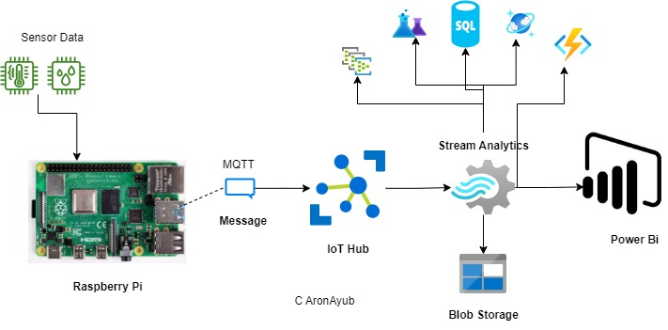
Especificaciones de Hardware
- Placa Central / Computadora de Placa Única (SBC): Raspberry Pi Model 4B (1GB de RAM).
  - Procesador: Broadcom BCM2711, Quad-core Cortex-A72 (ARM v8) de 64 bits a 1.5 GHz.
  - Conectividad: Wi-Fi de doble banda (2.4 GHz y 5.0 GHz), puerto Ethernet Gigabit y Bluetooth 5.0 (BLE).
  - Almacenamiento: Tarjeta MicroSD industrial/alta resistencia destinada al sistema operativo (Raspberry Pi OS Lite), la base de datos local y los scripts de procesamiento.
  - Alimentación: Fuente de alimentación oficial de 5V / 3A vía USB-C, con opción de un pequeño SAI (UPS HAT o batería de respaldo básica) para mitigar cortes breves de luz en el hogar.
Funcionalidades Específicas
El software del servidor opera mediante servicios concurrentes en segundo plano (desarrollados en Python), asegurando una respuesta en tiempo real y una alta estabilidad operativa:
- Recepción de Datos y Comunicación Inalámbrica
- Enlace BLE Continuo: Mantiene un canal de comunicación permanente y de bajo consumo mediante Bluetooth Low Energy con la placa ESP32-S3 del reloj. Recibe flujos constantes de paquetes de telemetría (acelerometría, barometría, pulso, temperatura y estado de la batería).
- Enlace con la Estación Central: Utiliza protocolos de mensajería ligera (como MQTT sobre la red Wi-Fi o Ethernet del hogar) para reportar periódicamente el estado de salud del sistema o despachar alertas críticas confirmadas hacia la salita del barrio.
- Estrategia de Fusión de Datos y Filtrado de Falsos Positivos
- Motor de Reglas Local: Cuando el reloj reporta un evento sospechoso (por ejemplo, una desaceleración brusca o una caída en la presión barométrica), el servidor no emite una alarma ciega. En su lugar, ejecuta un algoritmo de correlación que evalúa de forma inmediata:
  - Variables biométricas: ¿El ritmo cardíaco y la temperatura corporal se mantienen en rangos estables o reflejan un shock?
  - Contexto temporal: ¿El usuario canceló la cuenta regresiva desde el botón físico del reloj?
- Descarte y Consolidación: Si el análisis determina que se trató de un movimiento cotidiano brusco (como acostarse rápido o dejar caer el reloj), el evento se archiva como un falso positivo y se descarta localmente. Si la emergencia es real y la cuenta regresiva del reloj expira sin respuesta, el servidor consolida la alerta y la transmite de inmediato a la estación central.
- Gestión Logística de Recordatorios Médicos
- Planificador de Tareas: Aloja la base de datos persistente con el calendario de tomas de medicamentos, dosis y perfiles de tratamiento de cada adulto mayor.
- Disparo y Monitoreo de Avisos: Al cumplirse el horario exacto configurado para un medicamento, la Raspberry Pi empaqueta la orden y la transmite por BLE al reloj para activar la alerta en la muñeca. Asimismo, registra en un archivo de registro (log) si el usuario confirmó la toma o si ignoró el aviso, proveyendo trazabilidad para el personal médico.
- Monitoreo Pasivo y Métricas de Salud Avanzadas
- Análisis de Calidad de Sueño: Durante las horas nocturnas, el servidor recibe flujos pasivos de inmovilidad y movimientos leves enviados por el reloj. Un script procesa estos datos para estructurar reportes diarios sobre los patrones de descanso y las horas efectivas de sueño del usuario.
- Detección de Inactividad Prolongada (Sedentarismo / Estupor): El servidor puede vigilar si el acelerómetro del reloj pasa demasiadas horas sin registrar movimiento durante el día (por ejemplo, más de 3 o 4 horas sentado en un sillón sin caminar), lo que podría indicar que el abuelo se quedó dormido de forma excesiva, se descompensó o necesita asistencia.
- Registro y Tendencia de la Frecuencia Cardíaca en Reposo: Analizar los pulsos mínimos y máximos durante el día para detectar anomalías a largo plazo (como taquicardias o bradicardias recurrentes) y alertar al médico de la salita.
- Control de Zona de Cobertura (Anti-alejamiento / Alerta de Perímetro): A través de la intensidad de la señal Bluetooth (RSSI), el servidor puede estimar si el adulto mayor se alejó demasiado del gateway (por ejemplo, si intentó salir a la calle solo y se desorientó), emitiendo una advertencia preventiva.
- Estimación de Gasto Energético (Índice de Esfuerzo Diario): combinando el conteo de pasos, la duración de la caminata y el ritmo cardíaco, el servidor puede calcular un índice de esfuerzo físico diario. Permite ver si el adulto mayor está manteniendo un nivel de actividad acorde a su salud o si está entrando en un estado de sedentarismo extremo, brindando al médico de la salita datos objetivos sobre su estado físico general.
- Conteo y monitoreo de pasos: El sistema procesa los datos cinemáticos enviados por el reloj para contabilizar la movilidad diaria del usuario, generando una curva de actividad física que permite a la Raspberry Pi detectar caídas abruptas en el nivel de desplazamiento cotidiano y emitir advertencias preventivas ante posibles indispociones o sedentarismo extremo.
- Vigilancia del Estado Operativo (Salud del Sistema): Monitorea de manera silenciosa el porcentaje de batería del reloj y la intensidad de la señal Bluetooth. Si detecta que el dispositivo se ha desconectado por completo, evalúa mediante un algoritmo de proximidad si el usuario se encuentra fuera del rango o si el reloj se ha quedado sin energía, emitiendo una advertencia preventiva local o hacia la central.

COMPONENTES DE LA ESTACIÓN DE MONITOREO
La estación de monitoreo constituye el nodo central de respuesta operativa y gestión médica. Ubicada físicamente en el centro de salud, funciona como el centro de control donde el personal de guardia supervisa de manera centralizada el estado de los pacientes. Su objetivo es recibir las alertas consolidadas provenientes de los servidores hogareños, priorizar las emergencias y coordinar la asistencia médica oportuna con total trazabilidad.
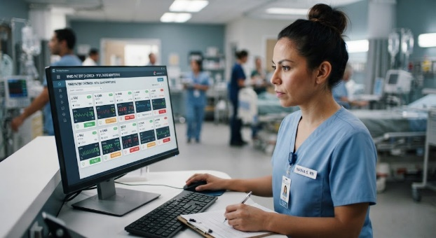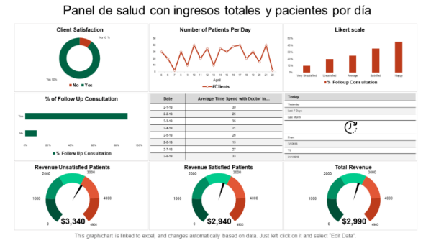
Especificaciones de Hardware e Infraestructura
- Servidor Central: Una PC de servidor local o instancia dedicada en la red del centro de salud encargada de alojar la base de datos centralizada y el servicio receptor de mensajes.
- Terminales de Operador: Computadoras de escritorio, pantallas de monitoreo continuo o tablets utilizadas por el personal de enfermería y medicina en la guardia.
- Conectividad de Red: Conexión a internet de banda ancha (con sistemas redundantes o enlaces de radiofrecuencia complementarios) para asegurar la recepción permanente de los paquetes de datos y alertas enviados por los diferentes servidores locales distribuidos en el barrio.
Funcionalidades Especificas
El software de la estación central opera a través de una aplicación web diseñada para agilizar la toma de decisiones críticas bajo presión:
- Panel de Control en Tiempo Real (Dashboard Web)
- Visualización por Grilla o Mapa de Estado: Presenta un panel visual interactivo donde cada paciente de la comunidad está representado por un indicador de estado (verde para operación normal, amarillo para advertencias de batería/conectividad, y rojo parpadeante para emergencias activas).
- Alertas Sonoras y Visuales Inmediatas: Ante el ingreso de una alerta confirmada desde un domicilio, el sistema activa un aviso acústico en la guardia y despliega una ventana emergente prioritaria con los datos críticos de la emergencia.
- Recepción y Triage de Alertas Consolidadas
- Filtro de Falsos Positivos Efectivo: Gracias a que los servidores locales procesan y descartan los falsos positivos de manera local, la estación central solo recibe emergencias reales validadas, evitando la saturación del personal médico por alarmas innecesarias.
- Despliegue de Datos Clínicos de Urgencia: Al activarse una alerta de caída o pánico, el panel muestra instantáneamente:
  - Domicilio exacto y datos de contacto de emergencia del paciente.
  - El vector de la emergencia (si fue caída detectada por giroscopio/barómetro, botón físico o gestos/doble toque).
  - Las constantes vitales biométricas (ritmo cardíaco y temperatura) registradas justo antes y durante el evento.
- Gestión de Perfiles y Directorio de Pacientes
- Base de Datos Comunitaria: Almacena los perfiles completos de los adultos mayores adheridos al programa, incluyendo antecedentes médicos relevantes, indicaciones farmacológicas y contactos de familiares.
- Asignación de Dispositivos: Permite asociar o dar de alta nuevos nodos locales y relojes portátiles vinculándolos al domicilio correspondiente de manera sencilla.
- Trazabilidad y Registro Operativo (Logs de Guardia)
- Bitácora de Atención: Cuenta con herramientas interactivas para que el operador de guardia registre el estado de resolución de la emergencia ("Alerta recibida", "Personal médico despachado al domicilio", "Paciente atendido y fuera de peligro").
- Auditoría y Estadísticas: Almacena un historial cronológico de todos los eventos atendidos, permitiendo evaluar tiempos de respuesta y generar estadísticas epidemiológicas o de seguridad comunitaria.
- Visualización de Reportes Pasivos y de Adherencia
- Consulta de Adherencia a Medicamentos: Permite al médico de cabecera revisar los registros enviados por el servidor local sobre el cumplimiento de las tomas de pastillas.
- Monitoreo de Descanso: Ofrece acceso a los reportes consolidados sobre las métricas pasivas de calidad de sueño e inmovilidad nocturna recopiladas por el sistema durante la semana.
FASES METODOLÓGICAS PARA EL DESARROLLO DEL PROYECTO
Fase 1: Análisis, Especificación y Diseño Arquitectónico
- Objetivo: Definir los requerimientos funcionales, técnicos y operativos del sistema, estableciendo el modelo descentralizado y de procesamiento en el borde (Edge Computing).
- Tareas principales:
  - Análisis de los requerimientos de autonomía, privacidad y resiliencia ante cortes de red en entornos barriales.
  - Selección de la arquitectura de tres niveles (Campo, Intermedio y Central).
  - Selección de componentes de hardware (ESP32-S3-LCD-1.47B, Raspberry Pi 4B y sensores biométricos específicos).
  - Elaboración del mapa de asignación de pines (GPIOs) y protocolos de comunicación (I2C, I2S, BLE, MQTT).
Fase 2: Desarrollo del Dispositivo Portátil y Firmware
- Objetivo: Programar y configurar el reloj inteligente para la captura local de datos, la interfaz visual y la respuesta háptica.
- Tareas principales:
  - Configuración del entorno de desarrollo en Visual Studio Code con PlatformIO y el framework Arduino.
  - Implementación y parametrización de la librería gráfica LVGL para renderizar la interfaz de usuario en la pantalla táctil de 1.47".
  - Calibración e integración de la lectura de sensores: IMU/Giroscopio interno (QMI8658), barómetro (BMP280), pulso/SpO2 (MAX30102), temperatura (MAX30205) y micrófono digital (INMP441).
  - Desarrollo de la lógica local para el botón de pánico físico, el sistema de gestos por doble toque y la cuenta regresiva con vibración háptica para la cancelación de falsas alarmas.
Fase 3: Implementación y Configuración del Servidor Local
- Objetivo: Desplegar el nodo analítico local en la Raspberry Pi para el procesamiento de datos y la gestión de la vida cotidiana del paciente.
- Tareas principales:
  - Instalación y configuración del sistema operativo (Raspberry Pi OS Lite) y servicios de red locales.
  - Desarrollo de scripts en Python para la recepción continua de tramas de telemetría enviadas por el reloj vía Bluetooth Low Energy (BLE).
  - Programación del motor de reglas y la estrategia de fusión de datos multicriterio para filtrar falsos positivos de caídas cruzando movimiento, presión barométrica y constantes vitales.
  - Implementación del planificador de tareas para la gestión y sincronización del monitoreo pasivo y las métricas de salud avanzadas.
  - Configuración del almacenamiento local.
Fase 4: Desarrollo de la Estación Central y Protocolos de Alerta
- Objetivo: Habilitar el panel de control web en el centro de salud para la supervisión y respuesta coordinada ante emergencias.
- Tareas principales:
  - Configuración del servidor backend receptor de mensajes consolidados provenientes de los diferentes servidores locales mediante protocolos de red seguros (MQTT/HTTP).
  - Desarrollo del panel visual interactivo (Dashboard Web) para el personal de guardia (grillas de estado y alertas prioritarias).
  - Incorporación de los perfiles de pacientes, directorios médicos y herramientas de trazabilidad operativa (logs de atención de emergencias).
Fase 5: Integración del Sistema y Pruebas Funcionales
- Objetivo: Comprobar la correcta comunicación extremo a extremo entre el reloj, el servidor local y la estación central.
- Tareas principales:
  - Pruebas de enlace BLE bajo diferentes escenarios de distancia dentro de un domicilio tipo.
  - Simulación controlada de eventos de caída y activación de pánico para medir los tiempos de respuesta del algoritmo de fusión de datos en la Raspberry Pi.
  - Validación de la sincronización de recordatorios de medicamentos y la confirmación táctil desde la muñeca.
- Objetivo: Evaluar el rendimiento general del sistema en condiciones reales de uso comunitario.
- Tareas principales:
  - Verificación de la ergonomía del dispositivo portátil y autonomía de la batería LiPo.
  - Auditoría de la privacidad de los datos y resistencia del sistema ante desconexiones simuladas de la red de internet externa.
  - Ajuste final de umbrales de sensibilidad en los sensores basándose en las pruebas operativas.

ENTORNO DE DESARROLLO Y HERRAMIENTAS DE SOFTWARE
La selección del entorno de desarrollo y las herramientas de software constituye un pilar fundamental para garantizar la escalabilidad, el mantenimiento y la robustez del firmware implementado en el dispositivo portátil. Dada la complejidad del sistema (el cual exige multitarea concurrente, gestión eficiente de memoria y soporte para interfaces gráficas avanzadas), se ha estructurado una plataforma de desarrollo de nivel profesional.
Selección del Entorno de Desarrollo: Visual Studio Code y PlatformIO
Para la programación y compilación del firmware del reloj, se descarta el uso de entornos educativos o simplificados como Arduino IDE, ya que presentan limitaciones críticas en proyectos de ingeniería de mediano y gran porte (tales como la ausencia de control estricto de dependencias, escasas herramientas de depuración y la dificultad para estructurar código modular en múltiples archivos).
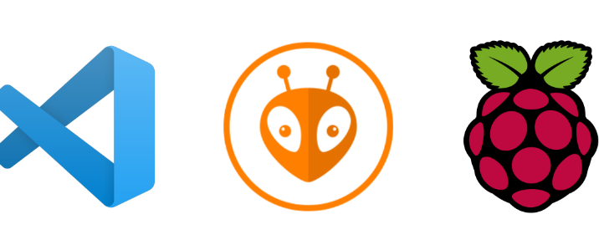
En su lugar, se adopta Visual Studio Code en conjunto con la extensión PlatformIO. Esta combinación provee un ecosistema de desarrollo profesional que aporta los siguientes beneficios:
- Gestión centralizada de dependencias: Permite fijar versiones específicas de librerías y componentes en los archivos de configuración del proyecto, evitando conflictos de compatibilidad durante las actualizaciones.
- Entorno modular y escalable: Facilita la organización del código fuente en clases, controladores y tareas independientes, lo cual resulta indispensable para la implementación de concurrencia mediante FreeRTOS.
- Herramientas avanzadas de depuración: Ofrece editores de código con autocompletado inteligente, análisis sintáctico y facilidades para la detección temprana de errores de compilación o desbordamiento de memoria.
Justificación del Framework de Software: Arduino Framework frente a ESP-IDF
Para la interacción con el microcontrolador de la placa, se evalúa el uso del Framework Arduino ejecutado sobre PlatformIO como la opción óptima para la etapa de desarrollo y prototipado inicial, frente al uso nativo del kit oficial de desarrollo (ESP-IDF):
- Agilidad y compatibilidad de librerías: El ecosistema de Arduino cuenta con un soporte sumamente amplio y probado para la gran mayoría de los sensores periféricos seleccionados, lo que reduce drásticamente el tiempo de integración de hardware.
- Multitarea accesible: Permite aprovechar de manera nativa las capacidades de procesamiento en paralelo y la gestión de hilos mediante FreeRTOS sin la complejidad de configurar directamente los registros de bajo nivel del procesador.
- Puerta de entrada hacia la optimización: Si bien el framework nativo (ESP-IDF) ofrece un control absoluto y un rendimiento levemente superior en el consumo energético, comenzar con el entorno de Arduino permite validar con rapidez la lógica de negocio, la estabilidad de las comunicaciones y la interfaz de usuario, dejando sentadas las bases para una futura migración a código de bajo nivel en fases avanzadas del proyecto.

PROYECCIÓN TECNOLÓGICA Y EVOLUCIÓN FUTURA
Con el propósito de consolidar el sistema más allá de su etapa actual de prototipo funcional y maximizar su rendimiento operativo, se han trazado tres líneas principales de evolución tecnológica orientadas a optimizar el hardware, el firmware y las capacidades analíticas del dispositivo portátil.
Migración del Entorno de Ejecución hacia ESP-IDF Nativo
Si bien el uso del framework de Arduino permite un desarrollo ágil y una integración fluida de los periféricos durante las fases iniciales, se proyecta una migración progresiva hacia el kit de desarrollo oficial de bajo nivel (ESP-IDF).
- Justificación técnica: Este cambio permitirá un control absoluto sobre los registros del microprocesador ESP32-S3, optimizando los tiempos de ciclo del procesador y reduciendo al mínimo el consumo energético. Esto resulta crucial para perfeccionar los modos de suspensión profunda (Deep Sleep) y extender significativamente la autonomía de la batería del reloj sin sacrificar la capacidad de respuesta ante emergencias.
Desarrollo de Hardware Propietario (Diseño de PCB a Medida)
Actualmente, el prototipo se encuentra estructurado mediante la interconexión de módulos y placas de desarrollo comerciales. Como evolución hacia un producto de formato final, se planea el diseño integral de una placa de circuito impreso multicapa a medida.
- Justificación técnica: El desarrollo de una placa propia permitirá integrar de forma superficial y nativa todos los sensores (IMU, barómetro y sensores biométricos) en una circuitería compacta. Esto eliminará los falsos contactos derivados del cableado de protoboard, reducirá drásticamente el volumen físico del dispositivo y optimizará su ergonomía para el uso diario y cómodo en la muñeca del adulto mayor.
Integración de Modelos de Aprendizaje Automático
Como evolución del motor actual basado en reglas deterministas y umbrales fijos, se proyecta la incorporación de modelos de aprendizaje automático y redes neuronales livianas (ejecutadas localmente mediante marcos como TensorFlow Lite para microcontroladores).
- Justificación técnica: El entrenamiento de modelos con series temporales de datos cinemáticos y biométricos permitirá que el dispositivo reconozca de manera adaptativa patrones complejos de movimiento. Esto potenciará la capacidad de distinguir con mayor precisión entre un movimiento cotidiano brusco y una caída real, reduciendo al mínimo los falsos positivos y dotando al sistema de una capacidad analítica predictiva avanzada directamente en el nodo de campo.

